**Креирање WMS сервис преку ArcGis**

1. Откако ќе се импортира shape фајлот во базата во **PostgreSQL**, во **ArcGis** се прави конекција до истата.

**Catalog – Database Connection – Add Database Connection**

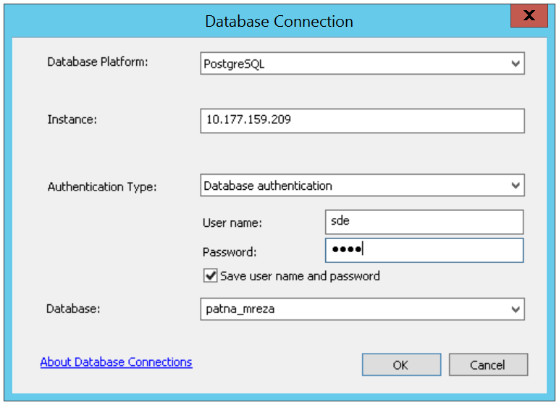

User name: sde

Password: pass

1. Се отвара импортираниот shape фајл и доколку има потреба се подесува проекцијата, како и останати прилагодувања во однос на изгледот на сервисот.
2. Следен чекор е креирање на сервисот

Од **File** се избира **Share As – Service**

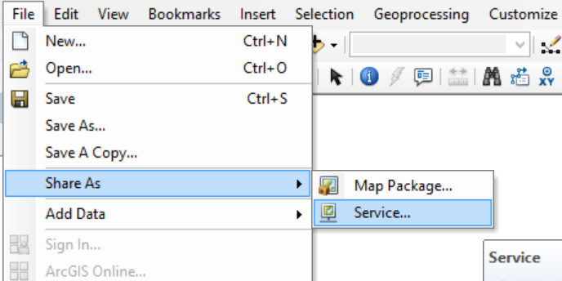

1. Се избира **Publish a service** и се клика **Next**.

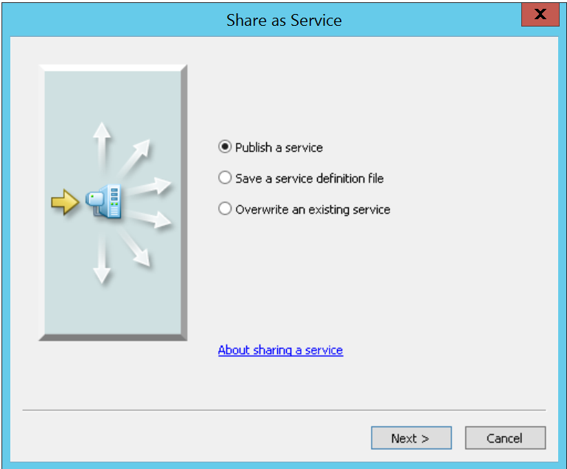

1. Во **Service name** се внесува име на сервисот (во името не треба да има празно место) и се клика **Next**.

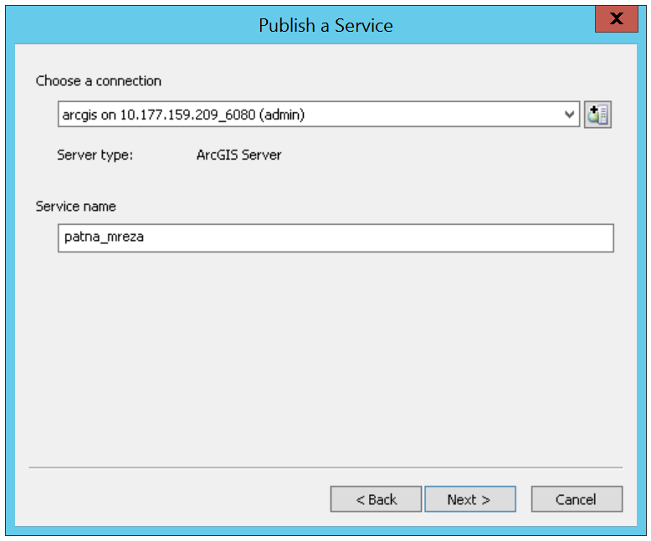

1. Се избира фолдер (веќе постоечки или се креира нов) и се клика **Continue**.

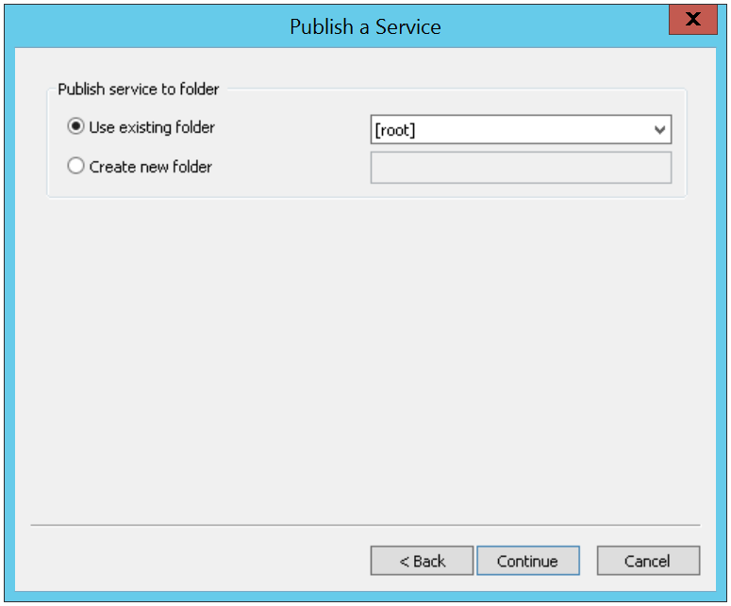

1. Во делот **Capabilities** се означува WMS

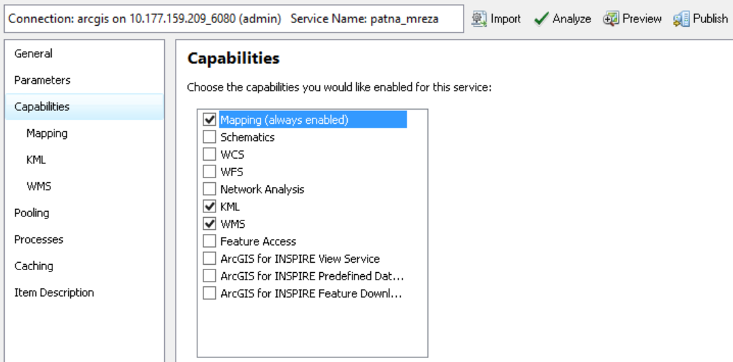

1. Во делот **Capabilities – WMS** се внесуваат метаподатоците за сервисот и проекцијата.

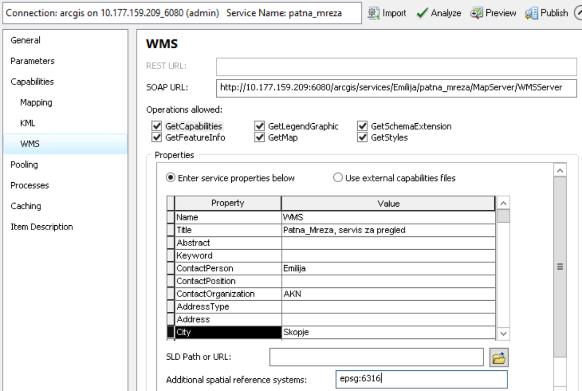

1. Откако ќе се внесат сите потребни податоци се избира **Analyze** со што добиваме извештај за евентуалните грешки и неправилности. Доколку има грешки мора да бидат корегирани, во спротивно не може да биде креиран сервисот.

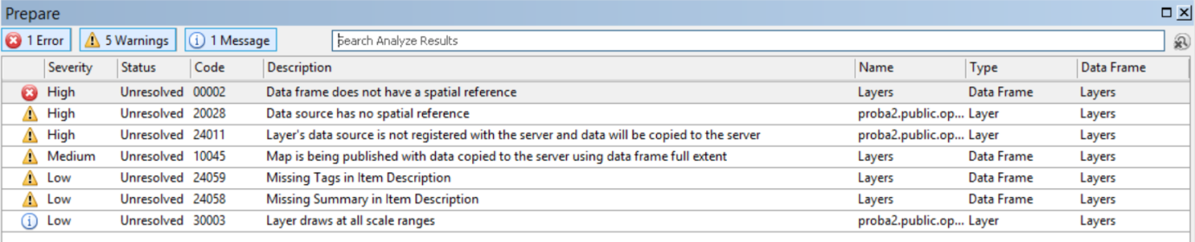

За корекција на грешките се клика двојно со што директно не носи до делот каде треба да се изврши промената или се вклучува Help-от.

1. Со кликање на **Preview** може да се види како изгледа сервисот.
2. Доколу е се во ред се оди на **Publish**.